Wzajemna pomoc prawna w sprawach karnych
Zestaw studiów przypadku – przewodnik dla prowadzących szkolenie

Autor:
Daniel Constantin Motoi
Sędzia,
Sąd Pierwszej Instancji, IV okręg, Bukareszt

Spis treści

A. Scenariusze 1
I. Scenariusze wprowadzające 1
II. Scenariusz przypadku; Pytania 2

B. Dodatkowe uwagi dla prowadzących szkolenie dotyczące przypadków 4

C. Podejście metodologiczne 5
I. Ogólna idea i podstawowe tematy 5
II. Grupy robocze i struktura seminarium 6
III. Materiał dodatkowy 7

D. Rozwiązania 8

Wzajemna pomoc prawna w sprawach karnych

A. I. Scenariusze wprowadzające:
1. Hiszpański organ sądowy chce przesłuchać w formie wideokonferencji świadka, który przebywa w Danii.
Z jakiego instrumentu prawnego powinien skorzystać?

2. Bułgarski organ sądowy chce przesłuchać w formie telekonferencji świadka, który przebywa w Irlandii.
Z jakich instrumentów prawnych powinien skorzystać?

3. Niemiecki organ sądowy chce przesłuchać w formie wideokonferencji biegłego, który przebywa w Grecji.
Z jakich instrumentów prawnych powinien skorzystać?

4. Francuski organ sądowy chce przesłuchać w formie telekonferencji biegłego, który przebywa w Rumunii.
Z jakich instrumentów prawnych powinien skorzystać?

5. Chorwacki organ sądowy chce wezwać osobę oskarżoną, która przebywa w Danii.
Z jakiego instrumentu prawnego powinien skorzystać?

6. Irlandzki organ sądowy chce wezwać świadka, który przebywa w Grecji.
Z jakiego instrumentu prawnego powinien skorzystać?

7. Rumuński organ sądowy chce przesłuchać za pośrednictwem wideokonferencji świadka, który przebywa w Gruzji.
Z jakiego instrumentu prawnego powinien skorzystać?

8. Bułgarski organ sądowy chce wezwać świadka, który przebywa w Norwegii.
Z jakiego instrumentu prawnego powinien skorzystać?

9. Niemiecki organ sądowy chce przesłuchać w formie wideokonferencji świadka, który przebywa w Szwajcarii.
Z jakiego instrumentu prawnego powinien skorzystać?

A. II. Scenariusz przypadku:
Prokuratura działająca przy Sądzie I instancji w Aradzie prowadzi śledztwo w sprawie 3 kradzieży popełnionych w okresie 20.12.2019-24.02.2020 w zachodniej części kraju (sygn. akt 5440/P/2019) . Kradzieży dokonano na różnych parkingach przy autostradzie A3, a w nocy dwoje podejrzanych ukradło towar z ciężarówek. W trakcie śledztwa rumuński prokurator zidentyfikował kierowcę ciężarówki z Danii, który był świadkiem jednej z kradzieży. Na podstawie nagrań z dwóch miejsc parkingowych rumuńskim organom udało się zidentyfikować dwóch podejrzanych. Jeden z podejrzanych jest obywatelem irlandzkim i według informacji otrzymanych przez policję mieszka w Irlandii. Drugi podejrzany to C.C. obywatel rumuński (ur. 23.12.1978 r.), zamieszkały w Aradzie, ul. 9 maja, powiat Arad.
Teraz rumuński prokurator musi przesłuchać w formie wideokonferencji świadka A.B. (ur. 14.01.1960), który obecnie mieszka w Aarhus, przy ulicy Langelandsgade, Dania i nie chce przyjechać do Rumunii na przesłuchanie. W następnej kolejności rumuński prokurator przesłucha w formie wideokonferencji irlandzkiego podejrzanego, J.H. (ur. 15.10.1966 r.) zamieszkałego w Dublinie, Henry Street, Irlandia, który odmawia osobistego stawiennictwa w Irlandii w celu złożenia wyjaśnień.

Pytania:
- Jaki instrument prawny należy zastosować, aby przesłuchać świadka A.B. w formie wideokonferencji? Jeżeli przesłuchanie świadka w formie wideokonferencji nie jest możliwe, czy świadek może zostać przesłuchany w formie telekonferencji?
- Czy istnieje możliwość przesłuchania podejrzanego J.H. w formie wideokonferencji?
- Określenie właściwych organów rozpatrujących wniosek w Danii i Irlandii, oraz kanałów przekazywania informacji, które należy wykorzystać.
- Która forma wniosku powinna zostać użyta przez organ sądowy składający wniosek, gdy wnosi on o przeprowadzenie rozprawy w formie wideokonferencji lub telekonferencji?
- Wypełnić wnioski niezbędne do przesłuchania świadka i podejrzanego.
- Czy istnieją jakieś terminy na wykonanie wzajemnej pomocy prawnej przez właściwe organy, do których kierowany jest wniosek?
- Jakie zasady i wymogi będą miały zastosowanie w przypadku przesłuchania świadka lub podejrzanego?

Część B. Dodatkowe uwagi dla prowadzących szkolenie dotyczące przypadków

A. II. Scenariusz przypadku:
- Właściwy organ wnioskujący zostanie zmieniony i zastąpiony przez właściwy organ z państwa członkowskiego, w którym odbywa się seminarium, z wyjątkiem Grecji, Danii i Irlandii.
- Po zmianie zostanie wybrane miasto z kraju, w którym odbywa się seminarium. Ponadto, podejrzany C.C. będzie obywatelem tego samego kraju, w którym odbywa się seminarium (zostanie wybrany adres z tego kraju).

Część C. Metodologia

- Ogólne założenie i główne tematy
Ideą tego materiału szkoleniowego jest zapoznanie pracowników sądów z państw członkowskich z instrumentami prawnymi w zakresie współpracy sądowej dostępnymi na szczeblu europejskim w celu gromadzenia dowodów z zagranicy.
Bardzo często pracownicy sądów mają trudności z określeniem i zastosowaniem odpowiedniego instrumentu prawnego w zakresie współpracy sądowej w sprawach karnych.
Po określeniu instrumentu prawnego, który ma zastosowanie, pracownicy sądu zajmują się zadaniami administracyjnymi, począwszy od wypełnienia formularza wymaganego na mocy instrumentu prawnego, poprzez wskazanie właściwego organu, do którego należy przesłać formularz, tłumaczenie formularza, aż po wnioskowanie o dodatkowe informacje dotyczące współpracy sądowej lub ich przesyłanie.
Z tych powodów w ramach seminariów zostaną omówione następujące główne aspekty:
- Kluczowe cechy procesu wzajemnej pomocy prawnej ze szczególnym uwzględnieniem przesłuchań świadków i podejrzanych w formie wideokonferencji i telekonferencji.
- Relacja między Konwencją o wzajemnej pomocy w sprawach karnych pomiędzy państwami członkowskimi UE i jej protokołem, Europejską Konwencją o wzajemnej pomocy w sprawach karnych z 1959 r. i jej protokołami a dyrektywą 2014/41/UE dotyczącą gromadzenia dowodów z zagranicy.
- Zapoznanie się z treścią wniosku i uzyskanie wiedzy na temat wypełniania wniosku.
- Zapoznanie się z zasadami i wymogami mającymi zastosowanie do przesłuchań świadków i podejrzanych w formie wideokonferencji i telekonferencji, przewidzianymi w różnych instrumentach prawnych dotyczących współpracy sądowej w sprawach karnych.
- Omówione zostaną różne szczegóły administracyjne, takie jak sposób postępowania organu wydającego nakaz w danej sytuacji, gdzie organ wydający nakaz może znaleźć elektroniczną wersję wniosku, gdzie organ wydający nakaz może znaleźć właściwy organ z państwa członkowskiego wykonującego nakaz, do którego należy skierować wniosek.

- Grupy robocze i struktura seminarium
Seminarium rozpocznie się prezentacją .ppt, w której prowadzący wyjaśni niektóre kluczowe cechy procesu wzajemnej pomocy prawnej (związek między instrumentami prawnymi dotyczącymi wzajemnej pomocy prawnej a instrumentami prawnymi dotyczącymi wzajemnego uznawania, jak zidentyfikować instrumenty prawne, kanały przekazywania, formularze, wykonanie, terminy), krótko wskazując na przepisy dotyczące przesłuchania w formie wideokonferencji i telekonferencji z Konwencji o pomocy prawnej w sprawach karnych pomiędzy państwami członkowskimi UE oraz drugiego protokołu dodatkowego do Europejskiej konwencji o pomocy prawnej w sprawach karnych z 1959 r..
Prezentacja powinna trwać ok. 15-20 minut.
Seminarium będzie kontynuowane za pomocą scenariuszy wprowadzających, które stanowią okazję dla uczestników do określenia różnych instrumentów współpracy sądowej w celu gromadzenia dowodów przy współpracy innego państwa członkowskiego.
Uczestnicy zostaną podzieleni na 4-6 grup po 5-8 osób, a każda grupa będzie miała do dyspozycji laptop/komputer z dostępem do Internetu.
Scenariusze wprowadzające pomogą uczestnikom lepiej zrozumieć związki między instrumentami prawnymi dotyczącymi współpracy sądowej w sprawach karnych, ponieważ czasami mogą one wydawać się skomplikowane.
Prowadzący pomoże uczestnikom dostrzec relację pomiędzy Dyrektywą 2014/41 parlamentu Europejskiego i Rady z dnia 3 kwietnia 2014 r. w sprawie europejskiego nakazu dochodzeniowego w sprawach karnych, Konwencją o wzajemnej pomocy w sprawach karnych pomiędzy państwami członkowskimi UE oraz Europejską konwencją o pomocy prawnej w sprawach karnych z 1959 r. i jej protokołami.
Rozwiązywanie scenariuszy wprowadzających powinno zająć ok. 30 minut.
W tym momencie nastąpi 10-minutowa przerwa.
Scenariusz przypadku jest dla uczestników okazją do głębszego zrozumienia systemu wzajemnej pomoc prawnej i różnic w stosunku do instrumentów prawnych dotyczących wzajemnego uznawania, z zastosowaniem przepisów Konwencji o wzajemnej pomocy w sprawach karnych pomiędzy państwami członkowskimi UE oraz Europejskiej konwencji o wzajemnej pomocy w sprawach karnych z 1959 r. i jej protokołów.
Odpowiadając na pytania, uczestnicy będą w stanie zidentyfikować właściwe organy zaangażowane w proces tworzenia listów intencyjnych, zrozumieć kanały przekazywania listów intencyjnych, możliwość zastosowania terminów oraz zasady i wymogi mające zastosowanie do przesłuchań świadków i podejrzanych w formie wideokonferencji.
Uczestnicy będą również wypełniać wnioski, aby przesłuchać świadka i/lub podejrzanego przez wzajemną pomoc prawną. W tym celu 2-3 grupy wypełnią wniosek dla przesłuchania podejrzanego, a pozostałe 2-3 grupy wypełnią wniosek dla przesłuchania świadka.
Uczestnicy wejdą na stronę internetową EJN w sekcji Kompendium.
Tutaj uczestnicy będą mogli wypełnić wniosek online, a następnie zapisać go na laptopie i wydrukować.
Wypełnione wnioski zostaną później sprawdzone z prowadzącym.
Rozwiązanie scenariusza przypadku powinno zająć ok. 2 godziny i 20 minut.
Wszelkie dodatkowe pytania powinny być przedyskutowane na koniec na forum (przez ok. 5-10 minut).
Organizatorzy powinni starać się utworzyć grupy uczestników o mniej więcej takim samym poziomie doświadczenia w pracy z instrumentami prawnymi wzajemnej pomocy prawnej.

- Dodatkowe wymagania
Uczestnicy będą mieli dostęp do Europejskiej konwencji o pomocy prawnej w sprawach karnych z dnia 20 kwietnia 1959 r. oraz protokołów do niej (Biuro Traktatowe na stronie internetowej Rady Europy), Konwencji z dnia 29 maja 2000 r. o wzajemnej pomocy w sprawach karnych pomiędzy państwami członkowskimi UE oraz Dyrektywy 2014/41/UE z dnia 3 kwietnia 2014 r. w sprawie europejskiego nakazu dochodzeniowego w sprawach karnych (Strona internetowa EJN).

Część D. Rozwiązania

A. I. Scenariusze wprowadzające:
Uzyskiwanie dowodów w sprawach karnych w ramach UE może odbywać się na dwa sposoby: przy wykorzystaniu instrumentów prawnych opartych na zasadzie wzajemnej pomocy lub instrumentów prawnych opartych na zasadzie wzajemnego uznawania.
W tym celu najważniejszym zadaniem organu sądowego jest określenie instrumentu prawnego mającego zastosowanie do dwóch państw członkowskich uczestniczących w przyszłym procesie współpracy sądowej. Pozwoli to wnioskującemu organowi sądowemu przestrzegać przewidzianych w nim wymogów w celu uzyskania korzystnego rozstrzygnięcia dla swojego wniosku.
Określenie instrumentu prawnego, który ma zastosowanie przez organ sądowy wydający nakaz, nie jest kwestią wyboru lub opowiedzenia się za jednym konkretnym instrumentem prawnym. Właściwym aktem prawnym będzie akt obowiązujący w chwili, gdy organ sądowy zwraca się o pomoc sądową do organu w innym państwie członkowskim UE.
W tym celu organ wydający nakaz będzie musiał zwrócić szczególną uwagę na kolejność instrumentów prawnych, ponieważ zastępują one lub uzupełniają inne instrumenty prawne w odniesieniu do państw członkowskich (związek z innymi instrumentami prawnymi jest zazwyczaj wspomniany na początku lub w przepisach końcowych danego instrumentu prawnego – np. art. 34 dyrektywy 2014/41/UE w sprawie europejskiego nakazu dochodzeniowego, art. 1 Konwencji o Wzajemnej pomocy w sprawach karnych pomiędzy państwami członkowskimi UE).
- Dla przykładu, jeżeli zastosowanie ma dyrektywa w sprawie europejskiego nakazu dochodzeniowego, organ sądowy wydający nakaz będzie musiał wypełnić europejski nakaz dochodzeniowy i zastosować procedurę, o której mowa w dyrektywie Parlamentu Europejskiego i Rady 2014/41/UE z dnia 3 kwietnia 2014 r. w sprawie europejskiego nakazu dochodzeniowego w sprawach karnych.
- Jeżeli dyrektywa 2014/41/UE nie ma zastosowania do danego państwa członkowskiego, wówczas organ sądowy wydający nakaz będzie musiał odwołać się do konwencjonalnej wzajemnej pomocy prawnej zawartej w instrumentach prawnych takich jak: Europejska konwencja o pomocy prawnej w sprawach karnych Rady Europy z dnia 20 kwietnia 1959 r., a także jej dwa protokoły dodatkowe oraz umowy dwustronne zawarte na podstawie jej art. 26, Konwencja wykonawcza do Układu z Schengen oraz Konwencja o pomocy prawnej w sprawach karnych pomiędzy państwami członkowskimi UE i jej protokół O wzajemnej pomocy w sprawach karnych pomiędzy Państwami członkowskimi UE wraz z protokołem.
Przed wskazaniem rozwiązań dla naszych scenariuszy należy przypomnieć, że dyrektywa 2014/41/UE w sprawie europejskiego nakazu dochodzeniowego w sprawach karnych jest instrumentem prawnym obowiązującym po 22 maja 2017 r. na terenie Unii Europejskiej z pewnymi wyjątkami (niektóre państwa członkowskie nie biorą udziału i nie są związane tym instrumentem prawnym).
Jak przewidziano w motywach (44) i (45) dyrektywy 2014/41/UE w sprawie europejskiego nakazu dochodzeniowego, zgodnie z art. 1 i 2 oraz art. 4a ust. 1 Protokołu nr 21 w sprawie stanowiska Zjednoczonego Królestwa i Irlandii w odniesieniu do przestrzeni wolności, bezpieczeństwa i sprawiedliwości, załączonego do TFUE i TFUE, oraz bez uszczerbku dla art. 4 tego protokołu, Irlandia nie bierze udziału w przyjęciu niniejszej dyrektywy i nie jest nią związana ani jej nie stosuje. Ponadto, zgodnie z art. 1 i 2 Protokołu nr 22 w sprawie stanowiska Danii, załączonego do TUE i TFUE, Dania nie uczestniczy w przyjęciu niniejszej dyrektywy i nie jest nią związana ani jej nie stosuje.
Jak wskazano w art. 34 ust. 1 dyrektywy 2014/41/UE w sprawie europejskiego nakazu dochodzeniowego w sprawach karnych zastąpił konwencjonalną wzajemną pomoc prawną mechanizmem współpracy opartym na wzajemnym uznawaniu w zakresie w szczególności uzyskiwania materiału dowodowego. W ten sposób państwo członkowskie stosuje dyrektywę w sprawie europejskiego nakazu dochodzeniowego ze szkodą dla innych dostępnych instrumentów prawnych dotyczących gromadzenia materiału dowodowego i nie jest to kwestia do wyboru dla organu sądowego wydającego nakaz.
Chociaż zgodnie z art. 34 ust. 3 dyrektywy w sprawie europejskiego nakazu dochodzeniowego państwa członkowskie mogą zawierać lub nadal stosować dwustronne lub wielostronne umowy lub porozumienia z innymi państwami członkowskimi po dniu 22 maja 2017 r., można to uczynić jedynie w zakresie, w jakim umożliwiają one dalsze wzmocnienie celów dyrektywy i przyczyniają się do uproszczenia lub dalszego ułatwienia procedur gromadzenia dowodów oraz pod warunkiem przestrzegania poziomu gwarancji określonych w niniejszej dyrektywie.
Wysłuchanie w formie wideokonferencji lub innej transmisji audiowizualnej oraz wysłuchanie w formie telekonferencji są przewidziane w różnych instrumentach prawnych, takich jak:
- art. 24 i 25 dyrektywy 2014/41/UE w sprawie europejskiego nakazu dochodzeniowego w sprawach karnych,
- art. 10 i 11 Konwencji z dnia 29 maja 2000 r. o wzajemnej pomocy w sprawach karnych pomiędzy państwami członkowskimi UE,
- art. 9 i 10 Drugiego protokołu dodatkowego do Europejskiej konwencji o pomocy prawnej w sprawach karnych (Konwencja z 1959 r.).
Postanowienia dotyczące wzywania spotykamy w Konwencji z 2000 r. (art. 5), ale także w Konwencji z 1959 r. (art. 7)

Określenie instrumentu prawnego mającego zastosowanie do lit. a-i) pozwoli określić zasady, formy i wymogi, których muszą przestrzegać oba państwa członkowskie zaangażowane we współpracę sądową.

1. Hiszpański organ sądowy chce przesłuchać w formie wideokonferencji świadka, który przebywa w Danii. Z jakiego instrumentu prawnego powinien skorzystać?

Hiszpania dokonała transpozycji dyrektywy 2014/41 w sprawie europejskiego nakazu dochodzeniowego, ale Dania nie uczestniczy w tym procesie i nie jest związana tym instrumentem prawnym zgodnie z motywem (45) tej samej dyrektywy.
Stan wdrożenia dyrektywy 2014/41/UE w sprawie europejskiego nakazu dochodzeniowego można znaleźć na stronie internetowej EJN – www.ejn-crimjust.europa.eu w sekcji Instrumenty prawne UE w zakresie współpracy sądowej. W dalszej części tabeli znajduje się sekcja Stan wdrożenia dyrektywy gdzie można sprawdzić, czy dany kraj dokonał transpozycji dyrektywy w sprawie europejskiego nakazu dochodzeniowego.

Oznacza to, że musimy określić instrument wzajemnej pomocy prawnej, który będzie miał zastosowanie do obu państw członkowskich.
W naszym przypadku dla Danii i Hiszpanii Konwencja z dnia 29 maja 2000 r. o wzajemnej pomocy w sprawach karnych pomiędzy państwami członkowskimi UE ma zastosowanie (przesłuchanie świadka za pomocą wideokonferencji jest przewidziane w art. 10 Konwencji z 2000r.), ponieważ została podpisana, ratyfikowana i obowiązuje w obu krajach.

Tabela szczegółów ratyfikacji Konwencji z dnia 29 maja 2000 r. o wzajemnej pomocy w sprawach karnych pomiędzy państwami członkowskimi UE jest dostępna na stronie internetowej EJN.

Hiszpańskie organy sądowe muszą jednak zweryfikować deklarację złożoną przez Danię w odniesieniu do stosowania niektórych przepisów konwencji z 2000 r. Jak widać poniżej, oświadczenie złożone przez Danię dotyczy jedynie niestosowania art. 10 do przesłuchania oskarżonego w formie wideokonferencji, co nie ma miejsca w naszym przypadku. Konwencja z 2000 r. ma więc zastosowanie do lit. a).

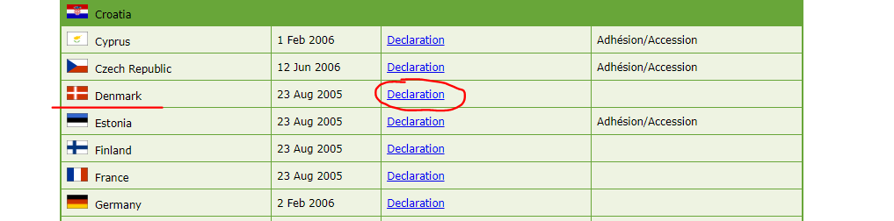

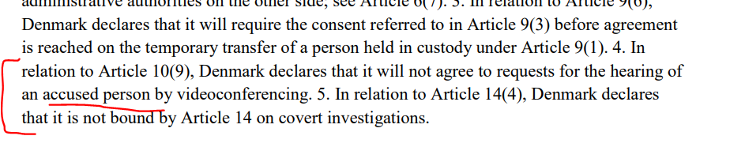
2. Bułgarski organ sądowy chce przesłuchać w formie telekonferencji świadka, który przebywa w Irlandii. Z jakiego instrumentu prawnego powinien skorzystać?

Sprawdzając ponownie status wdrożenia, widzimy, że Bułgaria dokonała transpozycji dyrektywy 2014/41 w sprawie europejskiego nakazu dochodzeniowego, ale Irlandia nie uczestniczy w tym procesie i nie jest związana tym instrumentem prawnym zgodnie z motywem (44) tej samej dyrektywy.

Oznacza to, że musimy określić instrument wzajemnej pomocy prawnej, który będzie miał zastosowanie do obu państw członkowskich.
W naszym przypadku w odniesieniu do Bułgarii i Irlandii Konwencja z dnia 29 maja 2000 r. o wzajemnej pomocy w sprawach karnych pomiędzy państwami członkowskimi UE ma zastosowanie (przesłuchanie świadka w formie wideokonferencji jest przewidziane w art. 10 Konwencji z 2000r.), ponieważ została podpisana, ratyfikowana i obowiązuje w obu krajach. Konwencja z 2000 r. obowiązuje w Irlandii od dnia 23 sierpnia 2020 r.
Bułgarski organ sądowy musi jednak zweryfikować deklarację złożoną przez Irlandię w odniesieniu do stosowania niektórych przepisów konwencji z 2000 r. Weryfikując oświadczenia złożone przez Irlandię, zauważamy, że żadne z nich nie dotyczy stosowania art. 10 Konwencji z 2000 r. Tak więc, ponownie, Konwencja z 2000 r. ma zastosowanie do lit. b).

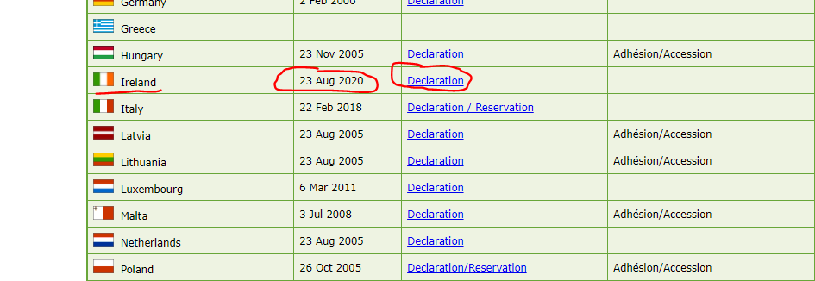

3. Niemiecki organ sądowy chce przesłuchać za pośrednictwem wideokonferencji biegłego przebywającego w Grecji. Z jakiego instrumentu prawnego powinien skorzystać?

Sprawdzając wskazany powyżej stan wdrożenia dyrektywy 2014/41 w sprawie europejskiego nakazu dochodzeniowego zauważamy, że zarówno Niemcy, jak i Grecja dokonały transpozycji dyrektywy, co oznacza, że ten instrument prawny ma zastosowanie pomiędzy tymi dwoma państwami członkowskimi, a w szczególności przepisy z art. 24 dyrektywy.
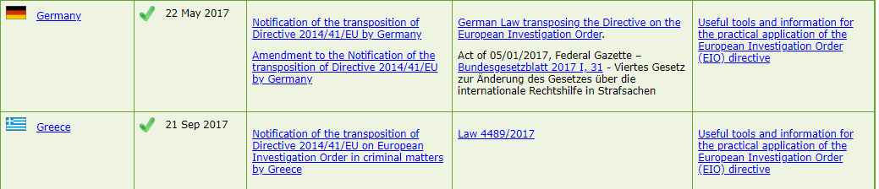

4. Francuski organ sądowy chce przesłuchać w formie telekonferencji biegłego, który przebywa w Rumunii. Z jakiego instrumentu prawnego powinien skorzystać?

Sprawdzając ponownie wskazany powyżej stan wdrożenia dyrektywy 2014/41 w sprawie europejskiego nakazu dochodzeniowego zauważamy, że zarówno Francja, jak i Rumunia dokonały transpozycji dyrektywy, co oznacza, że ten instrument prawny ma zastosowanie pomiędzy tymi dwoma państwami członkowskimi, a w szczególności przepisy z art. 24 dyrektywy.
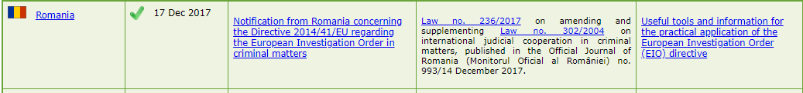

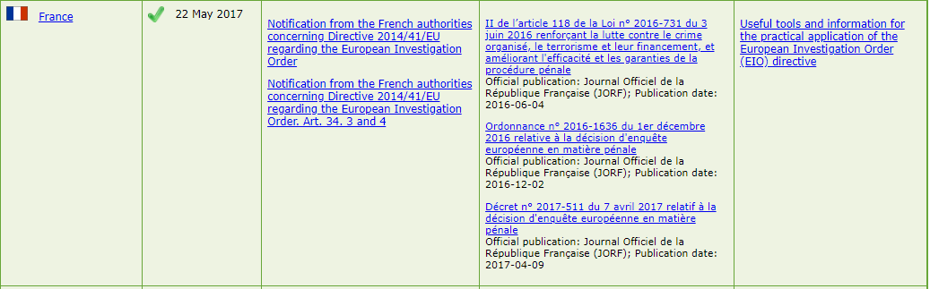

5. Chorwacki organ sądowy chce wezwać osobę oskarżoną, która przebywa w Danii. Z jakiego instrumentu prawnego powinien skorzystać?

Po pierwsze należy zauważyć, że nie jest to czynność dochodzeniowa, o którą wystąpił chorwacki organ sądowy, co oznacza, że nie jest ona objęta zakresem stosowania dyrektywy 2014/41 w sprawie europejskiego nakazu dochodzeniowego. Nie musimy więc sprawdzać stanu wdrożenia dyrektywy.
Musimy określić instrument wzajemnej pomocy prawnej, który będzie miał zastosowanie do obu państw członkowskich.
Jako członkowie Unii Europejskiej sprawdzamy najpierw, czy w obu państwach członkowskich obowiązuje konwencja z 2000 r. (art. 5 przewiduje wysyłanie i doręczanie dokumentów procesowych). W tym celu sprawdzamy tabelę ratyfikacji wskazaną powyżej dla Konwencji z 2000 r. Widzimy, że w przypadku Danii Konwencja z 2000 r. weszła w życie, ale nie ma to miejsca w przypadku Chorwacji.
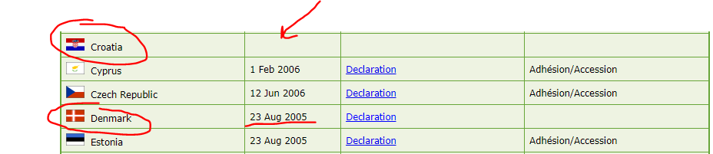

Musimy określić inne instrumenty wzajemnej pomocy prawnej, które mogłyby mieć zastosowanie do obu państw członkowskich.
Art. 7 Europejskiej konwencji o pomocy prawnej w sprawach karnych (konwencja z 1959 r.) przewiduje doręczanie pism i rejestrów wyroków sądowych – stawiennictwo świadków, biegłych i osób oskarżonych. Musimy sprawdzić, czy ten instrument prawny obowiązuje w obu państwach członkowskich.
W tym celu wchodzimy na stronę internetową Biura Traktatowego Rady Europy i sprawdzamy podpisy i ratyfikacje Konwencji z 1959 r.

Lista krajów, które złożyły podpisy jest dostępna tutaj.

Jak widać poniżej, konwencja z 1959 r. obowiązuje w obu państwach członkowskich. Chorwackie organy sądowe muszą jednak zweryfikować zastrzeżenia (R) i deklaracje (D) złożone przez Danię w odniesieniu do stosowania niektórych postanowień Konwencji z 1959 r.
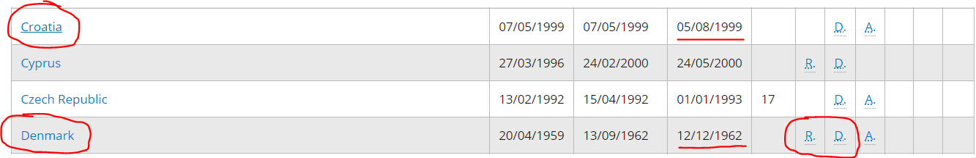

Poniżej znajdują się zastrzeżenia i deklaracje złożone przez Danię dotyczące sposobu stosowania art. 7 Konwencji z 1959 r. (w jakim trybie, terminie).
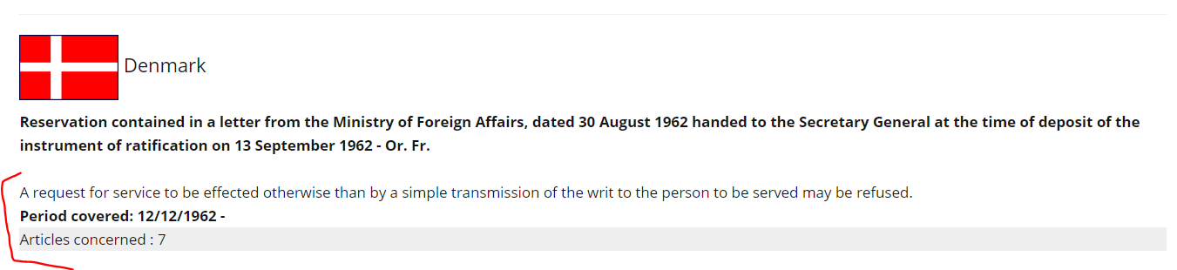
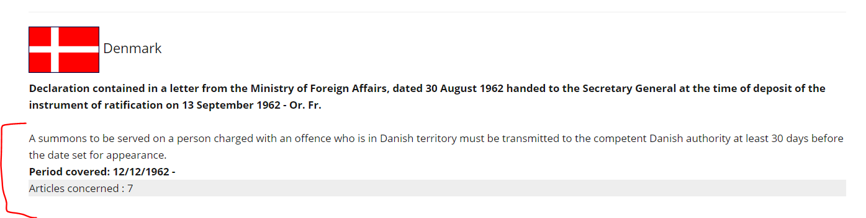

6. Irlandzki organ sądowy chce wezwać świadka, który przebywa w Grecji. Z jakiego instrumentu prawnego powinien skorzystać?

Również w tym przypadku nie jest to czynność dochodzeniowa, o którą wystąpił irlandzki organ sądowy, co oznacza, że nie jest ona objęta zakresem stosowania dyrektywy 2014/41 w sprawie europejskiego nakazu dochodzeniowego. Zatem nie musimy sprawdzać stanu wdrożenia dyrektywy (ponadto Irlandia nie jest związana dyrektywą).
Oznacza to, że musimy określić instrument wzajemnej pomocy prawnej, który będzie miał zastosowanie do obu państw członkowskich.
Jako członkowie Unii Europejskiej sprawdzamy najpierw, czy w obu państwach członkowskich obowiązuje konwencja z 2000 r.(art. 5 przewiduje wysyłanie i doręczanie dokumentów procesowych). W tym celu sprawdzamy tabelę ratyfikacji wskazaną powyżej. Widzimy, że w przypadku Irlandii obowiązuje konwencja z 2000 r., co nie ma miejsca w przypadku Grecji.
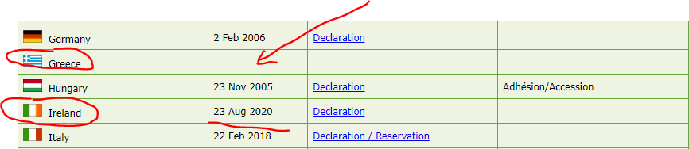

Oznacza to, że musimy określić inny instrument wzajemnej pomocy prawnej, który mógłby mieć zastosowanie do obu państw członkowskich.
art. 7 Europejskiej konwencji o pomocy prawnej w sprawach karnych (konwencja z 1959 r.) przewiduje doręczanie pism i rejestrów wyroków sądowych – stawiennictwo świadków, biegłych i osób oskarżonych. Musimy sprawdzić, czy ten instrument prawny obowiązuje w obu państwach członkowskich.
Jak wspomniano w punkcie e) wchodzimy na stronę Biura Traktatowego Rady Europy i sprawdzamy podpisy i ratyfikacje Konwencji z 1959 roku.
Jak widać poniżej, konwencja z 1959 r. obowiązuje w obu państwach członkowskich. Irlandzki organ sądowy musi jednak zweryfikować zastrzeżenia (R) zgłoszone przez Grecję w odniesieniu do stosowania niektórych przepisów konwencji z 1959 r. Sprawdzając zastrzeżenia złożone przez Grecję zauważamy, że żadne z nich nie dotyczy stosowania art. 7 Konwencji z 1959 roku.
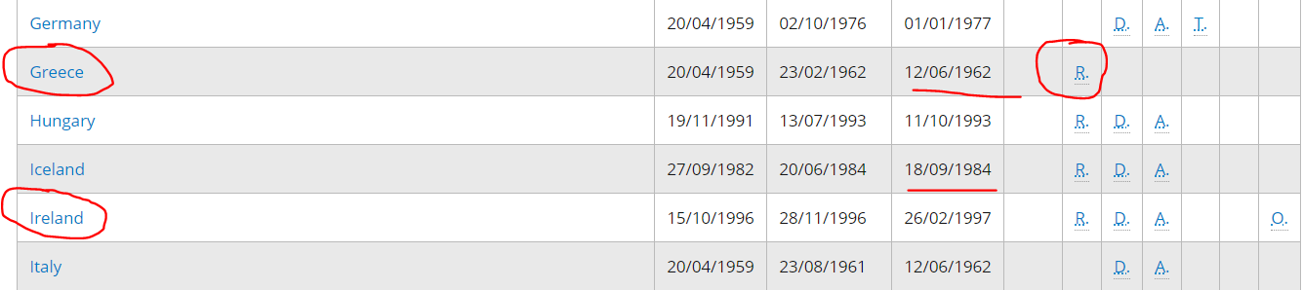

7. Rumuński organ sądowy chce przesłuchać za pośrednictwem wideokonferencji świadka, który przebywa w Gruzji. Z jakiego instrumentu prawnego powinien skorzystać?

Mimo że jest to środek dochodzeniowy, dyrektywa 2014/41 nie ma zastosowania, ponieważ Gruzja nie jest członkiem Unii Europejskiej. Musimy zatem ponownie zwrócić naszą uwagę na stronę internetową Biura Traktatowego Rady Europy.
Przesłuchanie świadka w formie wideokonferencji jest przewidziane w art. 9 drugiego protokołu dodatkowego do konwencji z 1959 r. (traktat nr 182 – Strasburg, 8 listopada 2001 r.).
Widzimy, że ten drugi protokół dodatkowy obowiązuje zarówno w Rumunii, jak i w Gruzji, a zatem protokół ten jest instrumentem prawnym dla wzajemnej pomocy prawnej między tymi dwoma krajami.
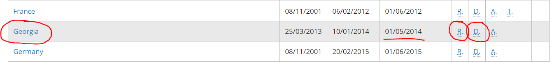

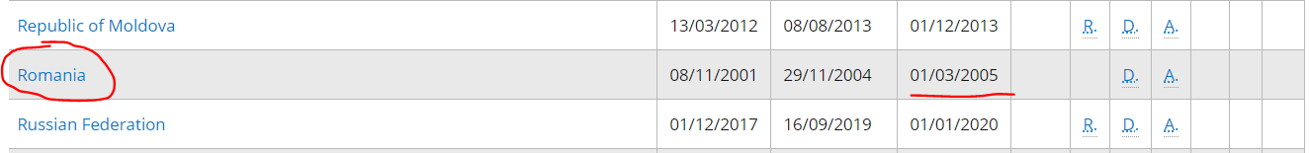

Obecnie rumuńskie organy sądowe muszą zweryfikować zastrzeżenia (R) i deklaracje (D) złożone przez Gruzję w odniesieniu do stosowania niektórych postanowień drugiego protokołu dodatkowego do konwencji z 1959 r. Sprawdzając je zauważamy, że żadne z nich nie dotyczy zastosowania art. 9 Drugiego Protokołu Dodatkowego do Konwencji z 1959 roku.

8. Bułgarski organ sądowy chce wezwać świadka, który przebywa w Norwegii. Z jakiego instrumentu prawnego powinien skorzystać?

W pierwszej kolejności należy zauważyć, że dyrektywa 2014/41 w sprawie europejskiego nakazu dochodzeniowego nie ma zastosowania w tym konkretnym przypadku.
Następnie, mimo że Norwegia nie jest członkiem Unii Europejskiej, niektóre postanowienia konwencji z 2000 r. nadal mają zastosowanie w odniesieniu do Norwegii i Islandii z UE zgodnie z Umowa między Unią Europejską a Republiką Islandii i Królestwem Norwegii w sprawie stosowania niektórych postanowień Konwencji z dnia 29 maja 2000 r. o pomocy prawnej w sprawach karnych pomiędzy państwami członkowskimi UE oraz protokołu z 2001 r. do tej konwencji.
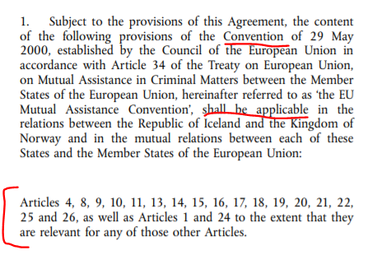
Zwracamy uwagę, że art. 5 dotyczący przesyłania dokumentów proceduralnych nie jest wymieniony w art. 1 ust. 2 wyżej wymienionej umowy, co oznacza, że Konwencja z 2000 r. nie będzie instrumentem prawnym dla wzajemnej pomocy prawnej między dwoma krajami.
Przypominamy, że art. 7 Konwencji z 1959 r. dotyczy przesyłania dokumentów procesowych, więc zwrócimy na niego uwagę. Widzimy, że w obu krajach obowiązuje konwencja z 1959 roku. Obecnie bułgarskie organy sądowe muszą zweryfikować zastrzeżenia (R) i deklaracje (D) złożone przez Norwegię w odniesieniu do stosowania niektórych postanowień konwencji z 1959 r.

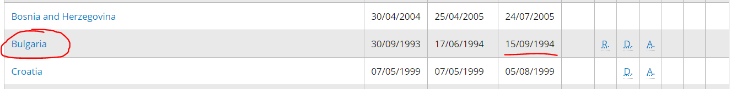

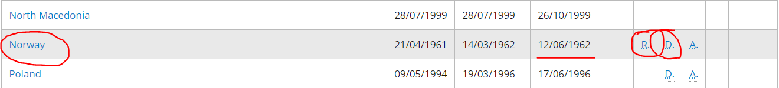

Poniżej znajdują się Zastrzeżenia i Deklaracje złożone przez Norwegię do Konwencji z 1959 r. dotyczące stosowania art. 7.
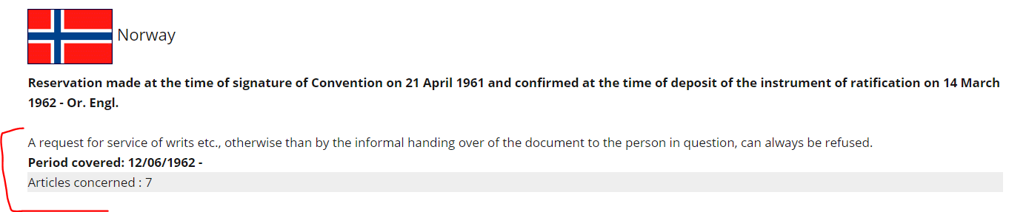
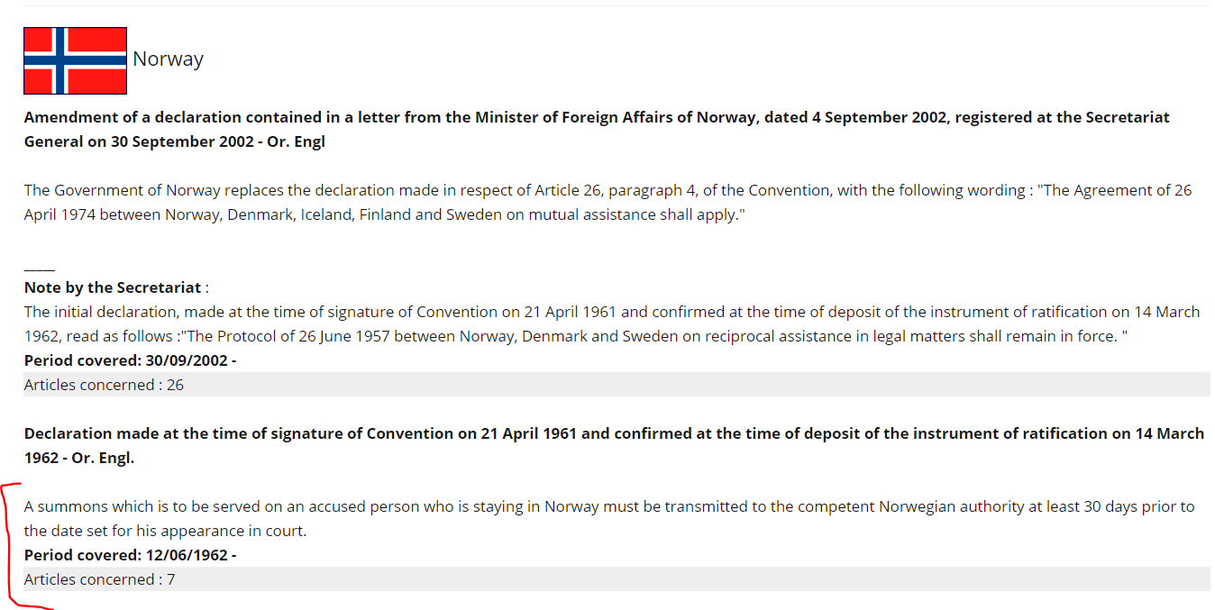

9. Niemiecki organ sądowy chce przesłuchać w formie wideokonferencji świadka, który przebywa w Szwajcarii. Z jakiego instrumentu prawnego powinien skorzystać?

W pierwszej kolejności należy zauważyć, że dyrektywa 2014/41 w sprawie europejskiego nakazu dochodzeniowego nie ma zastosowania w tym konkretnym przypadku.
Po drugie, konwencja z 2000 r. również nie ma zastosowania.
Przesłuchanie świadka w formie wideokonferencji jest przewidziane w art. 9 Drugiego protokołu dodatkowego do konwencji z 1959 r. (Traktat nr 182 – Strasburg, 8 listopada 2001 r.) . Link znajduje się poniżej:
https://www.coe.int/en/web/conventions/full-list/-/conventions/treaty/182
Widzimy, że protokół ten obowiązuje zarówno w Niemczech, jak i w Szwajcarii, a więc jest on instrumentem prawnym dla wzajemnej pomocy prawnej między tymi dwoma krajami.
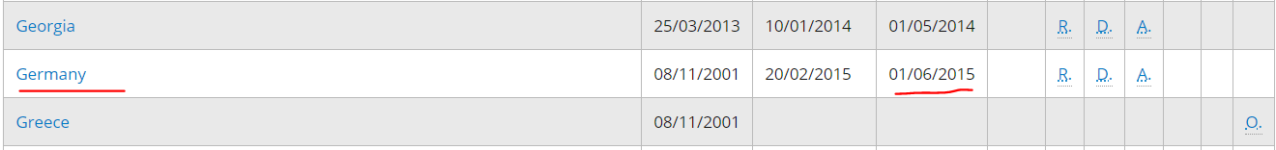

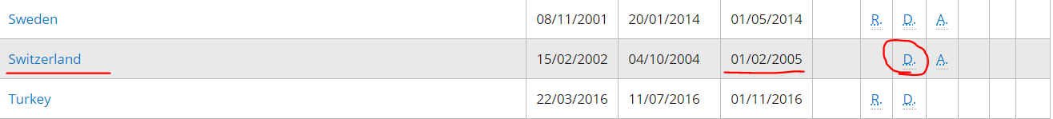
Obecnie niemiecki organ sądowy musi zweryfikować deklaracje (D) złożone przez Szwajcarię w odniesieniu do stosowania niektórych przepisów Drugiego protokołu dodatkowego do konwencji z 1959 r. Sprawdzając je zauważamy, że żadne z nich nie dotyczy zastosowania art. 9 Drugiego Protokołu Dodatkowego do Konwencji z 1959 roku.
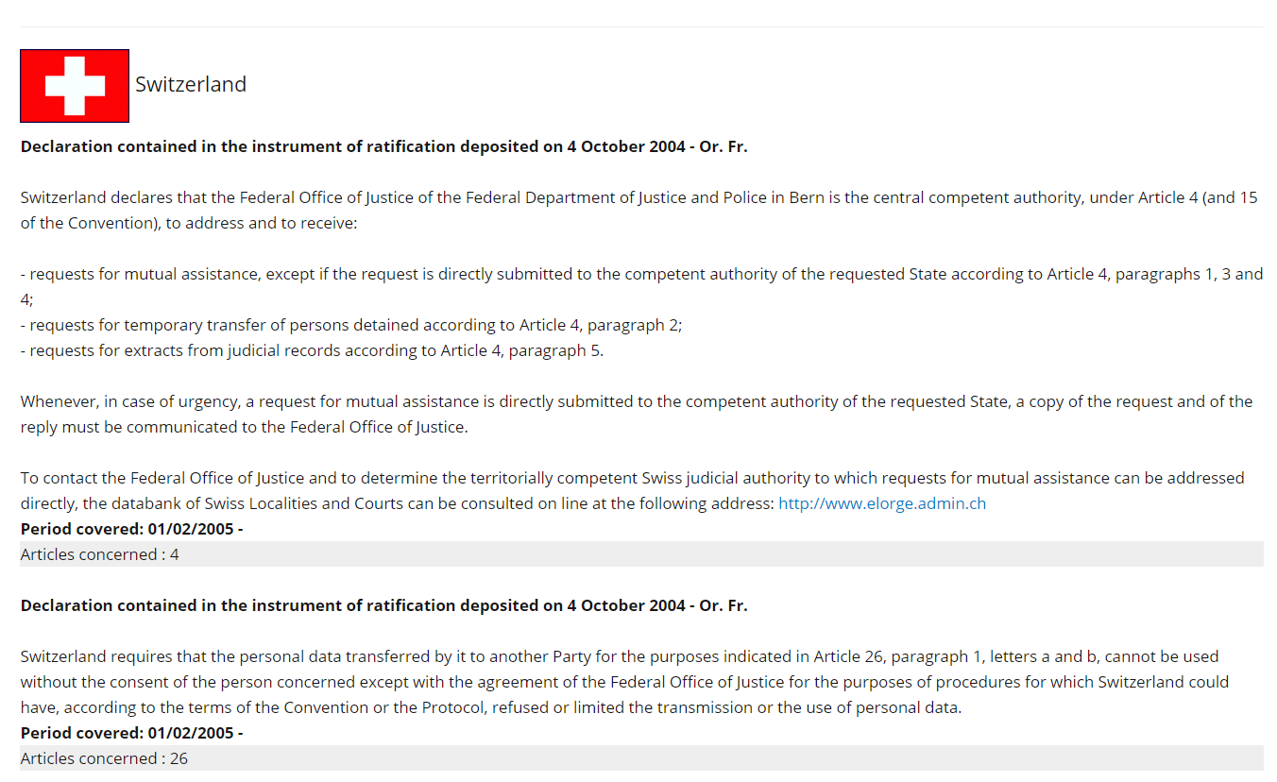

Kluczowe punkty, o których należy pamiętać przy określaniu instrumentu prawnego mającego zastosowanie w procesie współpracy sądowej:

- Zawsze należy szukać instrumentu prawnego dotyczącego współpracy sądowej w sprawach karnych obowiązującego w obu krajach uczestniczących w procesie zawierania umów o współpracy sądowej w sprawach karnych.
- Zawsze należy sprawdzić państwa, które podpisały konwencję (lub protokoły), a także sprawdzić ewentualne zastrzeżenia i deklaracje złożone przez państwo rozpatrujące wniosek.
- Sprawdzić stan wdrożenia decyzji ramowych Rady lub dyrektyw dla państw członkowskich Unii Europejskiej (zob. strona internetowa EJN).
- Organ wydający nakaz nie będzie stosował instrumentu prawnego zastąpionego innym tylko dlatego, że uważa, iż poprzedni działał szybciej lub proces współpracy przebiegał sprawniej. Przykładowo, organ wydający nakaz nie może skorzystać z Konwencji z dnia 29 maja 2000 r. o pomocy prawnej w sprawach karnych pomiędzy państwami członkowskimi UE zamiast z dyrektywy 2014/41/UE z dnia 3 kwietnia 2014 r. w sprawie europejskiego nakazu dochodzeniowego, w celu zgromadzenia dowodów w konkretnej sytuacji ujętej w dyrektywie i w konwencji z 2000 r. (np. przesłuchanie świadka w formie wideokonferencji).
- W tym przypadku, zgodnie z art. 34 ust. 1 dyrektywy, dyrektywa jest instrumentem prawnym mającym zastosowanie, ponieważ zastępuje od dnia 22 maja 2017r. odpowiednie przepisy konwencji z 2000 r. w celu gromadzenia dowodów (tak więc w naszym wyżej wymienionym przykładzie art. 10 konwencji z 2000 r. został zastąpiony art. 24 dyrektywy 2014/41 w sprawie europejskiego nakazu dochodzeniowego). Konwencja z 2000 r. nie może być postrzegana jako wielostronna umowa lub porozumienie, o których mowa w art. 34 ust. 3 dyrektywy, ponieważ celem dyrektywy było zastąpienie jej prostszym i skuteczniejszym systemem(zob. sprawa C-296/08 – Goicoechea – ust. 54 i 55 mające zastosowanie mutatis mutandis.
- Dania i Irlandia nie są związane dyrektywą 2014/41 w sprawie europejskiego nakazu dochodzeniowego.
- Konwencja z 2000 r. nie weszła w życie w Grecji i Chorwacji.

A. II. Scenariusz przypadku:
Rozwiązania:
P1. Jaki instrument prawny należy zastosować, aby przesłuchać świadka A.B. w formie wideokonferencji? Jeżeli przesłuchanie świadka w formie wideokonferencji nie jest możliwe, czy świadek może zostać przesłuchany w formie telekonferencji?
Jak wyjaśniono w sprawie wprowadzającej, widzimy, że Rumunia dokonała transpozycji dyrektywy w sprawie europejskiego nakazu dochodzeniowego, a Dania nie uczestniczy w tym akcie prawnym i nie jest nim związana zgodnie z motywem 45 tej dyrektywy.
Oznacza to, że Konwencja z dnia 29 maja 2000 r. o wzajemnej pomocy w sprawach karnych pomiędzy państwami członkowskimi UE ma zastosowanie, ponieważ obowiązuje ona w obu państwach członkowskich.
Wymogi dotyczące przesłuchania świadka w formie wideokonferencji są określone w art. 10 ust. 1-8 Konwencji z 2000 r. i o ile Dania nie złożyła żadnych deklaracji dotyczących przesłuchania świadków w formie wideokonferencji (zobacz deklaracje poszczególnych państw w linku poniżej).
Deklaracje złożone przez każde państwo członkowskie w odniesieniu do niektórych postanowień konwencji z 2000 r można znaleźć na stronie internetowej EJN.

Oświadczenia złożone przez Danię w odniesieniu do postanowień Konwencji z 2000 r. są dostępne tutaj.

Jeżeli z różnych powodów nie jest możliwe przesłuchanie świadka w formie wideokonferencji, przesłuchanie może zostać przeprowadzone w formie telekonferencji zgodnie z wymogami art. 11 Konwencji z 2000 r.
- Jeżeli właściwy organ wnioskujący pochodzi z Chorwacji, wówczas art. 9 ust. 1-7 Drugiego protokołu dodatkowego do Europejskiej konwencji o pomocy prawnej w sprawach karnych z 1959 r. (Strasburg, 8 listopada 2001 r.) będzie miał zastosowanie do przesłuchania świadka w formie wideokonferencji lub telekonferencji, ponieważ Chorwacja nie podpisała Konwencji z dnia 29 maja 2000 r. o pomocy prawnej w sprawach karnych pomiędzy państwami członkowskimi UE Konwencji z dnia 29 maja 2000 r. o pomocy prawnej w sprawach karnych pomiędzy państwami członkowskimi UE a Dania nie jest związana dyrektywą 2014/41 w sprawie europejskiego nakazu dochodzeniowego.

P2. Czy istnieje możliwość przesłuchania podejrzanego J.H. w formie wideokonferencji?
Jak wyjaśniono w sprawie wprowadzającej, Rumunia dokonała transpozycji dyrektywy 2014/41/UE w sprawie europejskiego nakazu dochodzeniowego, ale Irlandia nie uczestniczy w tym procesie i nie jest związana tym instrumentem prawnym zgodnie z motywem (44) tej samej dyrektywy.
Zarówno Rumunia, jak i Irlandia podpisały i ratyfikowały konwencję z 2000 r., a w przypadku Irlandii konwencja obowiązuje od dnia 23 sierpnia 2020 r.
Oznacza to, że Konwencja z dnia 29 maja 2000 r. o wzajemnej pomocy w sprawach karnych pomiędzy państwami członkowskimi UE ma zastosowanie, ponieważ oba państwa członkowskie podpisały ją i ratyfikowały.
Wymogi dotyczące przesłuchania podejrzanego w formie wideokonferencji są określone w art. 10 ust. 9 Konwencji z 2000 r. i o ile Irlandia nie złożyła żadnych deklaracji dotyczących przesłuchania świadków w formie wideokonferencji (zobacz deklaracje złożone przez poszczególne państwa w linku poniżej).

Deklaracje złożone przez każde państwo członkowskie w odniesieniu do niektórych postanowień konwencji z 2000 r można znaleźć na stronie internetowej EJN.

Oświadczenia złożone przez Irlandię w odniesieniu do postanowień Konwencji z 2000 r można uzyskać dostęp tutaj.

Jeżeli właściwy organ wnioskujący pochodzi z Chorwacji, wówczas art. 9 ust. 8 Drugiego protokołu dodatkowego do Europejskiej konwencji o pomocy prawnej w sprawach karnych z 1959 r. (Strasburg, 8 listopada 2001 r.) będzie miał zastosowanie do przesłuchania podejrzanego w formie wideokonferencji lub telekonferencji, ponieważ Chorwacja nie podpisała Konwencji z dnia 29 maja 2000 r. o pomocy prawnej w sprawach karnych pomiędzy państwami członkowskimi UE Konwencji z dnia 29 maja 2000 r. o wzajemnej pomocy w sprawach karnych pomiędzy państwami członkowskimi UE a Irlandia nie jest związana dyrektywą 2014/41 w sprawie europejskiego nakazu dochodzeniowego.
P3. Określenie właściwych organów rozpatrujących wniosek w Danii i Irlandii, oraz kanałów przekazywania informacji, które należy wykorzystać.
LoR => Rumunia (lub inne państwa członkowskie z wyjątkiem Chorwacji i Grecji) – Dania
Zgodnie z art. 6 ust. 1 konwencji z 2000 r. wnioski o wzajemną pomoc są sporządzane na piśmie lub za pomocą jakiegokolwiek środka umożliwiającego uzyskanie dokumentu pisemnego w warunkach pozwalających otrzymującemu państwu członkowskiemu na stwierdzenie autentyczności i przesyłane bezpośrednio między organami sądowymi właściwymi miejscowo do ich zainicjowania i wykonania oraz zwracane tą samą drogą, chyba że ustalono inaczej.
Właściwy organ rozpatrujący wniosek można zidentyfikować za pomocą atlasu na stronie internetowej EJN.
Wybieramy kraj – Dania, potrzebny środek dochodzeniowy – 703. Przesłuchanie świadków: w formie wideokonferencji, następnie należy wybrać wszystkie inne sprawy (nie dotyczy to poważnych wykroczeń gospodarczych, prania brudnych pieniędzy), właściwy instrument prawny – Konwencję z 2000 r., a dodanie miasta – Aarhus – powinno wskazać nam właściwy organ, do którego należy bezpośrednio wysłać wniosek (patrz kroki poniżej).

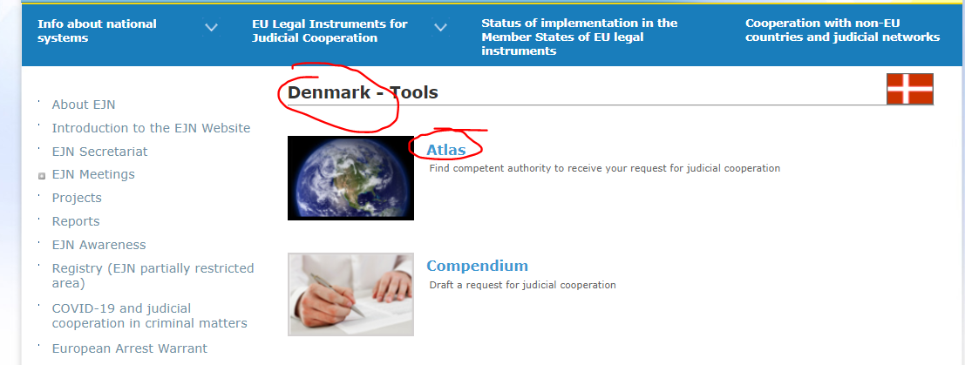

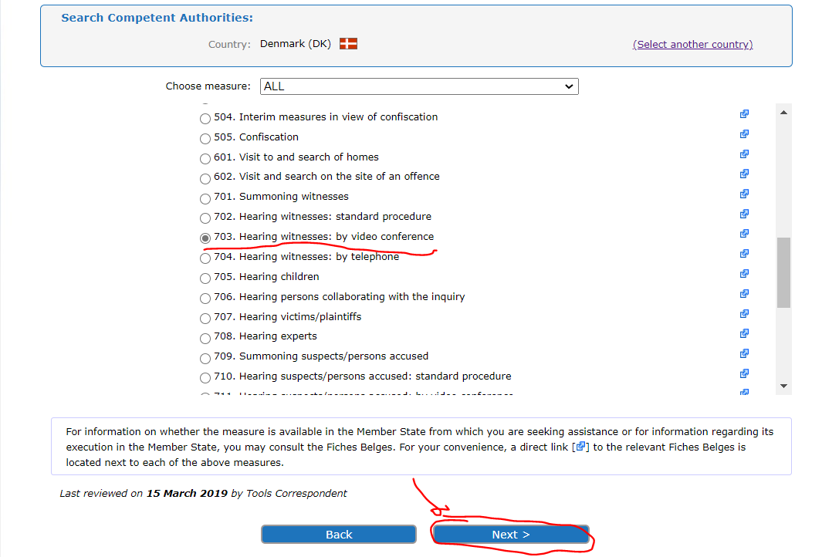
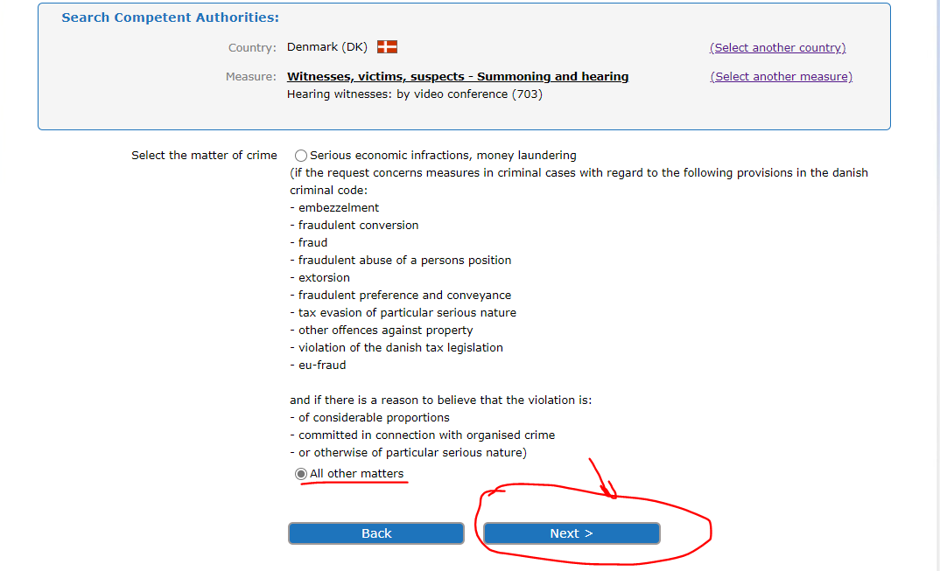

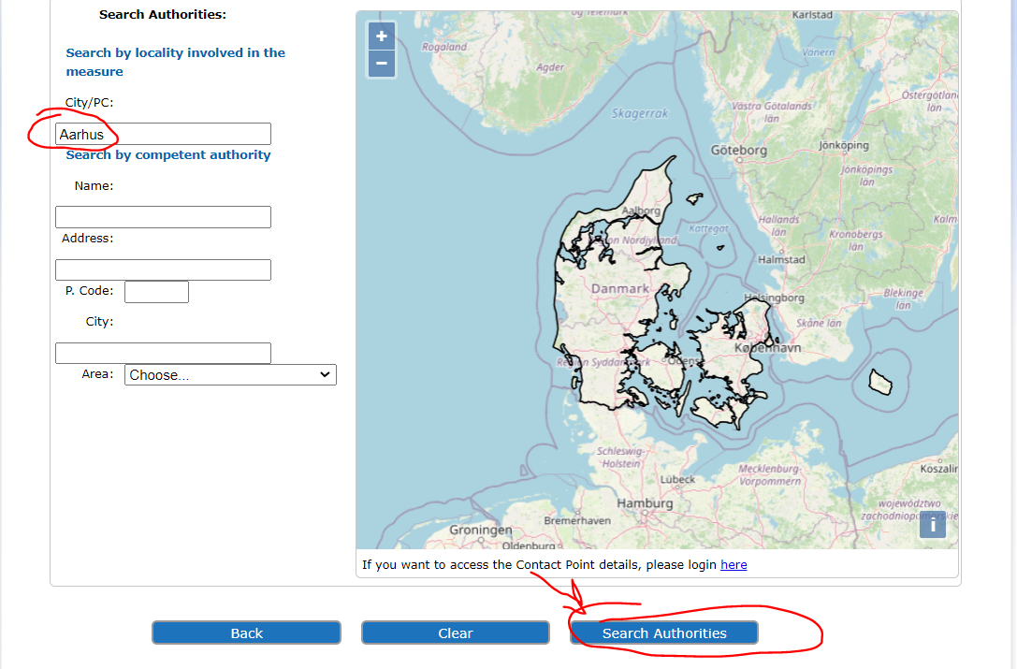

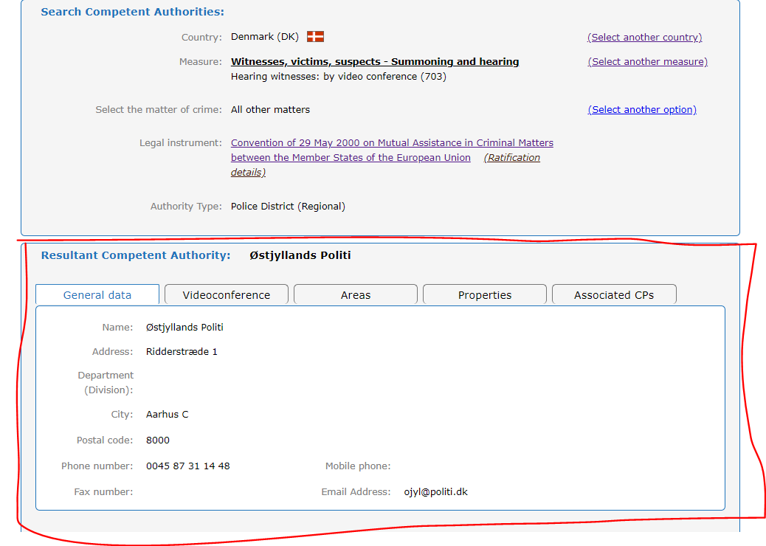

Po wysłaniu wniosku do tego właściwego organu, organ wnioskujący i organ rozpatrujący wniosek nawiążą kontakt w celu uzgodnienia wszystkich szczegółów technicznych dotyczących przesłuchania.
W przypadku Chorwacji zastosowanie będzie miał art. 4 Drugiego protokołu dodatkowego do Europejskiej konwencji o pomocy prawnej w sprawach karnych z 1959 r., oczywiście jeśli nie istnieje bardziej korzystna umowa dwustronna między tymi dwoma krajami (kanał Ministerstwo Sprawiedliwości do Ministerstwa Sprawiedliwości).
Wniosek => Rumunia (lub inne państwa członkowskie z wyjątkiem Grecji i Chorwacji) – Irlandia
Zgodnie z art. 6 ust. 1 Konwencji z 2000 r. wnioski o wzajemną pomoc są sporządzane na piśmie lub za pomocą jakiegokolwiek środka umożliwiającego uzyskanie dokumentu pisemnego w warunkach pozwalających otrzymującemu państwu członkowskiemu na stwierdzenie autentyczności i przesyłane bezpośrednio między organami sądowymi właściwymi miejscowo do ich zainicjowania i wykonania oraz zwracane tą samą drogą, chyba że ustalono inaczej.
Niezależnie od ust. 1, odpowiednio Zjednoczone Królestwo i Irlandia, przy dokonywaniu powiadomienia przewidzianego w art. 27 ust. 2, mogą oświadczyć, że wnioski i komunikaty kierowane do nich, jak określono w oświadczeniu, muszą być przesyłane za pośrednictwem ich organu centralnego. Te państwa członkowskie mogą w każdej chwili, w formie kolejnej deklaracji, ograniczyć zakres takiej deklaracji w celu nadania większej skuteczności ust. 1. Uczynią to, gdy postanowienia Konwencji wykonawczej do Układu z Schengen dotyczące wzajemnej pomocy zostaną wobec nich zastosowane (art. 6 ust. 3 Konwencji z 2000 r.).
Irlandia złożyła oświadczenie do tego artykułu, w związku z czym wszystkie wpływające wnioski są przesyłane do Ministra Sprawiedliwości i Równouprawnienia jako organu centralnego (zob. poniżej).
.
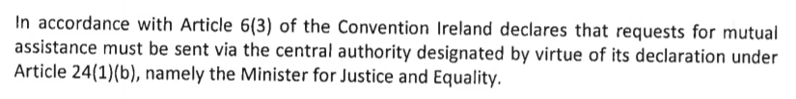
Z tego powodu wniosek o wzajemną pomoc jest kierowany na piśmie przez Ministerstwo Sprawiedliwości Rumunii (organ wnioskujący) do Ministerstwa Sprawiedliwości i Równości Irlandii (jako organu centralnego rozpatrującego wniosek) i jest odsyłany tą samą drogą.

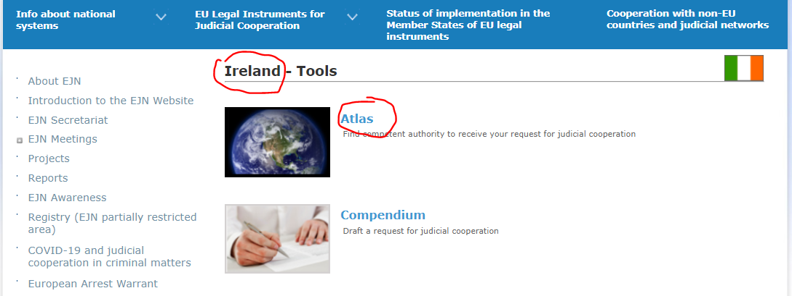

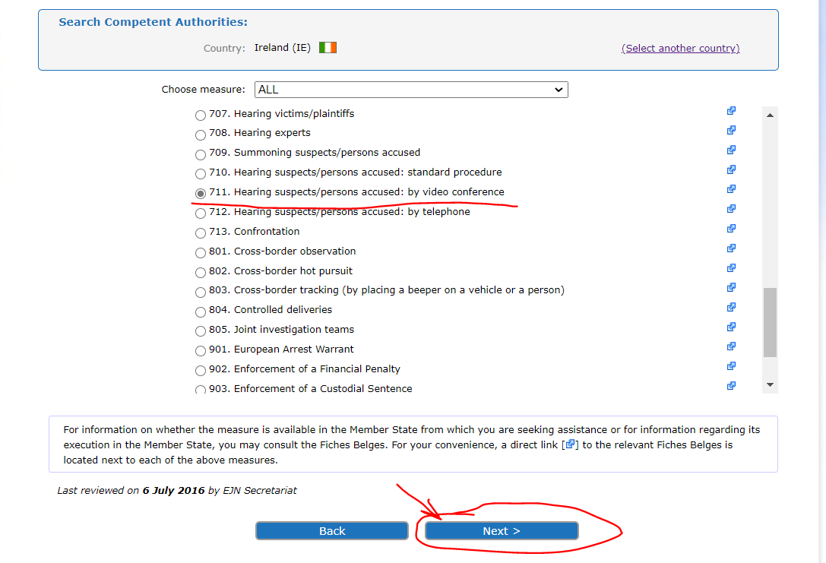

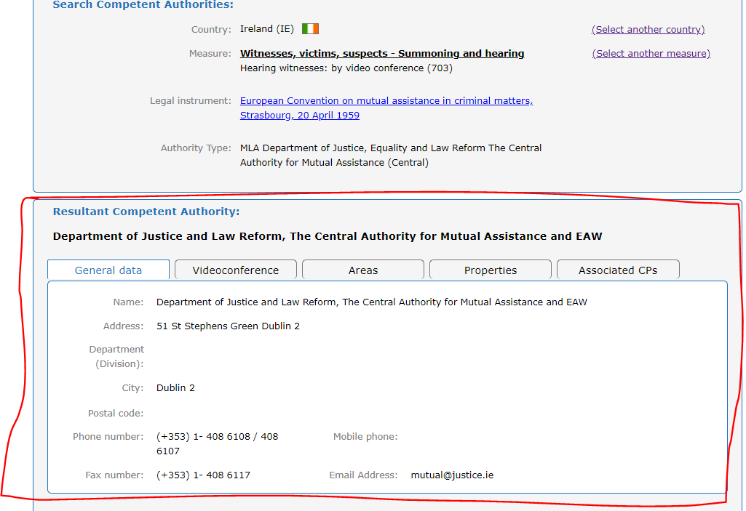

P4. Która forma wniosku powinna zostać użyta przez wnioskujący organ sądowy, gdy wnosi on o przeprowadzenie rozprawy w formie wideokonferencji lub telekonferencji?
Ani w Konwencji z 2000 r., ani w Konwencji z 1959 r. i jej protokołach dodatkowych nie ma szczególnego formularza dla wniosku, który organ wnioskujący ma przesłać organowi wezwanemu.
Organ wnioskujący z trudem przygotowywał różne formy wniosku, które miały być przesyłane do organu rozpatrującego wniosek. A to nie jest łatwe zadanie!
Z tego powodu na stronie internetowej EJN w sekcji – Kompendium – istnieje możliwość sporządzenia wniosku w zależności od tego, czy organ rozpatrujący wniosek ma siedzibę w państwie członkowskim UE, Norwegii czy państwie spoza UE.

Podręcznik użytkownika Kompendium jest dostępny na tej samej stronie internetowej.

P5. Wypełnić wnioski niezbędne do przesłuchania świadka i podejrzanego.
Uczestnicy będą musieli wypełnić wniosek w celu przesłuchania świadka i/lub podejrzanego przez wzajemną pomoc prawną.
Uwagi przy wypełnianiu wniosków do przesłuchania świadka i podejrzanego:
- Przy wypełnianiu wniosku o wzajemną pomoc prawną w sekcji – Organ wnioskujący – należy podać wszystkie dane krajowego organu sądowego właściwego do prowadzenia dochodzenia w sprawie przestępstw przewidzianych w scenariuszu przypadku z kraju, w którym odbywa się seminarium (!!! Jedynie w przypadku, gdy seminarium odbywa się w Rumunii, organ wnioskujący pozostaje ten sam, co w scenariuszu przypadku).
- Sekcja – Organ rozpatrujący wniosek – zostanie wypełniona informacjami zawartymi w pytaniu c).
- Sekcja – Środek, którego dotyczy wniosek – 703. Przesłuchiwanie świadków: za pośrednictwem wideokonferencji lub numeru 711. Przesłuchanie podejrzanych/osób oskarżonych: w formie wideokonferencji, w zależności od wniosku.
- Sekcja – Osoby zainteresowane – proszę wpisać dane dwóch podejrzanych i świadka (osoba 1, 2 i 3). Proszę dodać przypadkowe szczegóły, jeśli brakuje ich w scenariuszu przypadku.
- Sekcja – Pilność / Poufność – wypełnij Tak lub Nie, w zależności od przepisów obowiązujących w danym kraju. W przypadku zaznaczenia opcji Tak w którymkolwiek z dwóch pól – uczestnicy wskażą, czy istnieje termin proceduralny oraz powody pilności lub poufności.
- Sekcja – Podstawa prawna wniosku – w zależności od wniosku:
- dla wniosku – przesłuchanie świadka w formie wideokonferencji – jest Konwencja z 2000 r. (z wyjątkiem Chorwacji, gdzie podstawą prawną jest Drugi protokół dodatkowy do Europejskiej konwencji o pomocy prawnej w sprawach karnych, Strasburg, 8 listopada 2001 r.),
- dla wniosku – przesłuchanie podejrzanego w formie wideokonferencji to konwencja z 2000 r.
Jeśli istnieje dwustronny/wielostronny traktat pomiędzy Twoim krajem a krajem rozpatrującym wniosek, którego dotyczy scenariusz, uczestnicy wskażą traktat/konwencję/umowę lub inny instrument międzynarodowy istniejący pomiędzy dwoma krajami
- Wypełniając sekcję – Fakty i kwalifikacja – uczestnicy przedstawią przepisy krajowe mające zastosowanie do faktów opisanych w scenariuszu przypadku.
- Wypełniając sekcję – Specjalne formalności wymagane na mocy prawa państwa wnioskującego – uczestnicy przedstawią formalności przewidziane w prawie krajowym w odniesieniu do przesłuchania świadków lub podejrzanych (w stosownych przypadkach).
- W sekcji – Inne zaangażowane organy – uczestnicy wypełniają informacje o organie/organach przewidzianych w prawie krajowym (jeśli dotyczy). Uczestnicy określą rolę tych organów lub poproszą o pomoc w realizacji wniosku.
- W sekcji – Szczególne informacje potrzebne w przypadku wniosku o przesłuchanie w formie wideokonferencji – uczestnicy wypełniają stronę, podając wszelkie informacje dotyczące ich organu sądowego lub wszelkie informacje fikcyjne (jeśli nie są znane) dotyczące organu wnioskującego oraz wyrywkowe informacje dotyczące organu rozpatrującego wniosek i informacje sprzed spotkania, które nie są znane z przekazanej sprawy.
- W sekcji Załączniki – jeśli wypełnione proszę podać nazwę załącznika.
- W sekcji – Podpis / Pieczęć urzędowa – uczestnicy konkursu wpisują losowo wybrane imię i nazwisko oraz stanowisko.

P6. Czy istnieją jakieś terminy na wykonanie wzajemnej pomocy prawnej przez właściwe organy rozpatrujące wniosek?
Inaczej niż w dyrektywie 2014/41/UE dotyczącej europejskiego nakazu dochodzeniowego w sprawach karnych, w której wprowadzono wyraźne terminy uznania lub wykonania (zob. art. 12), ani konwencja z 2000 r., ani drugi protokół dodatkowy do Europejskiej konwencji o pomocy prawnej w sprawach karnych nie przewidują takich terminów na wykonanie wniosku.
Co do zasady, wnioski są wykonywane jak najszybciej, a jeśli to możliwe, w terminach wskazanych przez organ wydający nakaz.

- Konwencja o wzajemnej pomocy w sprawach karnych pomiędzy państwami członkowskimi UE (Konwencja z 2000 r.)
art. 4 ust. 2 stanowi, że państwo członkowskie rozpatrujące wniosek realizuje wniosek o pomoc tak szybko, jak to możliwe, biorąc w jak największym stopniu pod uwagę terminy proceduralne i inne terminy wskazane przez wnioskujące państwo członkowskie.
Jeżeli można przewidzieć, że termin wyznaczony przez wnioskujące państwo członkowskie na wykonanie jego wniosku nie może zostać dotrzymany, organy państwa członkowskiego rozpatrującego wniosek bezzwłocznie wskazują szacunkowy czas potrzebny na wykonanie wniosku. Organy wnioskującego państwa członkowskiego bezzwłocznie wskazują, czy wniosek ma zostać podtrzymany. Organy wnioskującego państwa członkowskiego i państwa członkowskiego rozpatrującego wniosek mogą następnie uzgodnić dalsze działania, które należy podjąć w związku z wnioskiem (art. 4 ust. 4).

- Drugi protokół dodatkowy do Europejskiej konwencji o pomocy prawnej w sprawach karnych
W konwencji nie przewidziano żadnych terminów na wykonanie wniosku, co oznacza, że wnioski mają być wykonywane jak najszybciej, a jeśli to możliwe, w terminach wskazanych przez organ wydający nakaz.

P7. Jakie zasady i wymogi będą miały zastosowanie w przypadku przesłuchania świadka lub podejrzanego?
W celu zapewnienia dopuszczalności uzyskanych dowodów organy państwa rozpatrującego wniosek dopełniają formalności i przestrzegają procedur wskazanych przez organy państwa wnioskującego, pod warunkiem że nie są one sprzeczne z podstawowymi zasadami prawa w państwie rozpatrujący wniosek.

- Przesłuchanie świadka w formie wideokonferencji => art. 10 Konwencji z 2000 r.

Stosowane warunki, zasady i wymagania:
- Świadek przebywa na terytorium jednego państwa członkowskiego i musi zostać przesłuchany przez organy sądowe innego państwa członkowskiego.
- Nie jest pożądane ani możliwe, aby osoba, która ma zostać przesłuchana, stawiła się osobiście na terytorium wnioskującego państwa członkowskiego.
- Państwo członkowskie rozpatrujące wniosek wyraża zgodę na przesłuchanie w formie wideokonferencji, pod warunkiem że korzystanie z wideokonferencji nie jest sprzeczne z podstawowymi zasadami prawa tego państwa.
- Organ sądowy państwa członkowskiego rozpatrującego wniosek wzywa daną osobę do stawienia się zgodnie z formami określonymi w jego prawie.
- Organ sądowy państwa członkowskiego rozpatrującego wniosek jest obecny podczas przesłuchania, w razie potrzeby z pomocą tłumacza ustnego, i jest również odpowiedzialny za zapewnienie zarówno identyfikacji osoby, która ma zostać przesłuchana, jak i poszanowania podstawowych zasad prawa państwa członkowskiego rozpatrującego wniosek.
- Jeżeli organ sądowy państwa członkowskiego rozpatrującego wniosek jest zdania, że podczas przesłuchania naruszane są podstawowe zasady prawa państwa członkowskiego rozpatrującego wniosek niezwłocznie podejmuje środki niezbędne do zapewnienia, by przesłuchanie przebiegało zgodnie z tymi zasadami.
- Środki ochrony osoby, która ma być przesłuchana, są uzgadniane, w razie potrzeby, między właściwymi organami wnioskującego państwa członkowskiego i państwa członkowskiego rozpatrującego wniosek.
- Przesłuchanie jest prowadzone bezpośrednio przez organ sądowy wnioskującego państwa członkowskiego lub pod jego kierownictwem zgodnie z jego prawem krajowym.
- Na wniosek wnioskującego państwa członkowskiego lub osoby, która ma zostać wysłuchana, państwo członkowskie rozpatrujące wniosek zapewnia w razie potrzeby pomoc tłumacza ustnego osobie, która ma zostać wysłuchana.
- Osoba, która ma zostać przesłuchana, może powołać się na prawo do nieskładania zeznań, które przysługiwałoby jej na mocy prawa wnioskującego państwa członkowskiego lub państwa członkowskiego rozpatrującego wniosek.
- Organ sądowy państwa członkowskiego rozpatrującego wniosek po zakończeniu przesłuchania sporządza protokół, w którym podaje datę i miejsce przesłuchania, tożsamość osoby przesłuchiwanej, tożsamość i funkcje wszystkich innych osób w państwie członkowskim rozpatrującym wniosek uczestniczących w przesłuchaniu, złożone przysięgi oraz warunki techniczne, w jakich przesłuchanie się odbyło.
- Dokument ten jest przekazywany przez właściwy organ państwa członkowskiego rozpatrującego wniosek wnioskującego państwa członkowskiego.
- Koszty ustanowienia łącza wideo, koszty związane z obsługą łącza wideo w państwie członkowskim rozpatrującym wniosek, wynagrodzenie tłumaczy ustnych zapewnianych przez to państwo oraz diety dla świadków i biegłych oraz koszty ich podróży do państwa członkowskiego rozpatrującego wniosek są zwracane przez wnioskujące państwo członkowskie państwu członkowskiemu rozpatrującemu wniosek, chyba że to ostatnie zrzeknie się zwrotu wszystkich lub niektórych z tych kosztów.

- Przesłuchanie świadka w formie wideokonferencji => art. 9 ust. 1-7 Drugiego protokołu dodatkowego do Europejskiej konwencji o pomocy prawnej w sprawach karnych

Stosowane warunki, zasady i wymagania:
- Świadek przebywa na terytorium jednego państwa członkowskiego i musi zostać przesłuchany przez organy sądowe innego państwa członkowskiego.
- Nie jest pożądane ani możliwe, aby osoba, która ma zostać przesłuchana, stawiła się osobiście na terytorium wnioskującego państwa członkowskiego.
- Państwo członkowskie rozpatrujące wniosek wyraża zgodę na przesłuchanie w formie wideokonferencji, pod warunkiem że korzystanie z wideokonferencji nie jest sprzeczne z podstawowymi zasadami prawa tego państwa.
- Wnioski o przesłuchanie w formie wideokonferencji zawierają powód, dla którego świadek lub biegły nie powinien lub nie może uczestniczyć w przesłuchaniu osobiście, nazwę organu sądowego oraz osób, które będą prowadzić przesłuchanie.
- Organ sądowy Strony rozpatrującej wniosek wzywa daną osobę do stawienia się w formie przewidzianej przez jej prawo.
- Organ sądowy Strony rozpatrującej wniosek jest obecny podczas przesłuchania, w razie potrzeby z pomocą tłumacza ustnego, i jest również odpowiedzialny za zapewnienie zarówno identyfikacji osoby, która ma zostać przesłuchana, jak i poszanowania podstawowych zasad prawa Strony rozpatrującej wniosek.
- Jeżeli organ sądowy Strony rozpatrującej wniosek jest zdania, że podczas przesłuchania naruszane są podstawowe zasady prawa Strony rozpatrującej wniosek, podejmuje niezwłocznie środki niezbędne do zapewnienia, aby przesłuchanie przebiegało zgodnie z tymi zasadami;
- Środki ochrony osoby, która ma być przesłuchana, są uzgadniane, w razie potrzeby, między właściwymi organami Strony wnioskującej i rozpatrującej wniosek
- Przesłuchanie jest przeprowadzane bezpośrednio przez organ sądowy Strony wnioskującej lub pod jego kierownictwem, zgodnie z przepisami prawa tej Strony
- Po zakończeniu przesłuchania organ sądowy Strony rozpatrującej wniosek sporządza protokół, w którym podaje datę i miejsce przesłuchania, tożsamość przesłuchiwanej osoby, tożsamość i funkcje wszystkich innych osób Strony rozpatrującej wniosek uczestniczących w przesłuchaniu, złożone przysięgi oraz warunki techniczne, w jakich przesłuchanie się odbyło.
- Dokument ten jest przekazywany przez właściwy organ Strony rozpatrującej wniosek właściwemu organowi Strony wnioskującej.

- Przesłuchanie podejrzanego w formie wideokonferencji => art. 10 ust. 9 Konwencji z 2000 r.

Państwa członkowskie mogą również, według własnego uznania, stosować postanowienia 10 konwencji z 2000 r., w stosownych przypadkach i za zgodą właściwych organów sądowych, do przesłuchań oskarżonego w formie wideokonferencji. W takim przypadku decyzja o przeprowadzeniu wideokonferencji oraz sposób jej przeprowadzenia podlegają porozumieniu między zainteresowanymi państwami członkowskimi, zgodnie z ich prawem krajowym i odpowiednimi instrumentami międzynarodowymi, w tym europejską konwencją o ochronie praw człowieka i podstawowych wolności z 1950 r.
Każde państwo członkowskie może, dokonując powiadomienia zgodnie z art. 27 ust. 2, oświadczyć, że nie będzie stosować akapitu pierwszego. Oświadczenie takie może zostać wycofane w dowolnym momencie. Przesłuchania przeprowadza się wyłącznie za zgodą osoby oskarżonej. Przepisy, które mogą okazać się niezbędne do ochrony praw osób oskarżonych, Rada przyjmuje w prawnie wiążącym akcie.

Warunki, zasady i wymagania:
- Podejrzany przebywa na terytorium jednego państwa członkowskiego i musi zostać przesłuchany przez organy sądowe innego państwa członkowskiego.
- Nie jest pożądane ani możliwe, aby osoba, która ma zostać przesłuchana, stawiła się osobiście na terytorium wnioskującego państwa członkowskiego.
- Państwo członkowskie rozpatrujące wniosek uznaje przesłuchanie za stosowne i posiada zgodę swoich właściwych organów sądowych na jego przeprowadzenie.
- Musi istnieć porozumienie między zaangażowanymi właściwymi organami sądowymi w sprawie przeprowadzenia wideokonferencji.
- Zainteresowane strony powinny dojść do porozumienia w sprawie sposobu przeprowadzenia wideokonferencji.
- Zgoda podejrzanego.

Strasburg, 8.XI.2001 r
Dz.U. L 130 z 1.5.2014, s. 1-36
2000/C 197/01
Strasburg, 20.IV.1959 r.

